Kedves Ötödikesek!

Ezen a héten – mielőtt az új anyaghoz kezdenénk – egy kicsit gyakoroljuk a múlt hetit:
Kattints a redmenta oldalra és oldd meg az UradalomVass direktcímű feladatlapot!
Elérheted a következő linken is: https://redmenta.com/UradalomVass
Háromszor töltheted ki jövő keddig, nagyon sok sikert kívánunk!

A középkori egyház
Ezen a héten a középkori egyházról tanulunk. Aki hittanra jár, annak talán könnyebb lesz, de a többiek se ijedjenek meg, érdekes világba fogtok bepillantást nyerni. A tankönyvben a 118-121. oldalon találjátok meg a leckét.
Feladat:
- olvassátok végig a lecke anyagát, hogy tudjátok, miről fogunk „beszélgetni”.
- Aki magyarázat alapján könnyebben tanul, ezt a videót nézze meg: https://www.youtube.com/watch?v=SkKe_OoSs7o

Gyűjtsük ki együtt a füzetbe a legfontosabb fogalmakat és jelentésüket: (másold le a füzetbe!)

A középkori keresztény egyház

- plébános: a nép papja
- tized: az egyháznak fizetett adó
- püspök, érsek: főpapi rangok
- pápa: a keresztény egyház feje, Róma püspöke, Szent Péter utóda
- szerzetesek: kolostorban élő pap
- kolostor: a szerzetesek lakóhelye
- kódex: kézzel írott könyv
- iniciálé: díszes kezdőbetű a kódexekben
- miniatúra: díszesen festett kis képek a kódexekben
- szentek: kiváló életükért azonnal Isten mellé kerülő emberek
- ereklye: szentek testrészei, ruhái, tárgyai, melyeket a hívek tisztelnek
- legenda: szentek életéről szóló történet
- eretnek: az egyház tanításaival szembeszálló ember
- bencés rend: Szent Benedek rendje, az általa hozott szabályokat követő szerzetesi közösség

Néhány érdekesség a tananyaggal kapcsolatban:
- hogyan élnek ma a bencés szerzetesek:
Pannonhalmán: https://www.youtube.com/watch?v=xE-X6Q7y1Ck
Tihanyban: https://www.youtube.com/watch?v=Jm6G2Bpb4zU&pbjreload=10
- a kódex születése: https://www.youtube.com/watch?v=AV6uxvIr7xI
A középkori keresztény egyház felépítése első pillanatra bonyolultnak tűnhet. De ha lerajzoljuk, akkor rögtön könnyebb lesz megérteni:

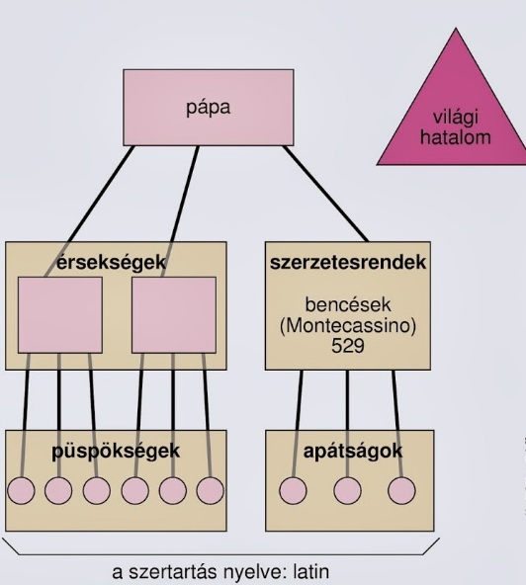
A keresztény egyház feje tehát a pápa (ő Róma városának püspöke is, Szent Péter utóda) Ő irányítja a keresztény egyházat, hozzá tartoznak a világi papok és a szerzetesek.
világi papok | szerzetesek
- falvakban, városokban élnek  - egyedül vezetik a hívők közösségét  - a püspök utasításait követik  - miséznek a híveknek  - esketnek  - eltemetik a halottakat  - bűnökről és erényekről tanítanak  - betegeket vigasztalnak, stb. | - kolostorban élnek (pl. Pannonhalma)  - közösségben élnek  - a rend szabályai szerint élnek  - tanítanak  - beteget ápolnak  - imádkoznak  - kódexeket másolnak  - növényt termesztenek, stb.
plébános püspök érsek pápa | szerzetes szerzetesközösség (élén áll a közösség által választott apát) pápa

Feladatok a hétre:
- a redmenta feladatlap elkészítése (téma: uradalom)
direktcím: UradalomVass
vagy a következő linken: https://redmenta.com/UradalomVass
- a bekeretezett fogalmak kimásolása a füzetbe (… és a fogalmak jelentésének megtanulása)
- a kiegészítő videók megtekintése.
Beküldened most nem kell semmit, hiszen a redmentás feladatlapot látni fogjuk, a fogalmak megtanulásában pedig önmagadnak segítesz azzal, ha lemásolod a füzetbe őket.

Jó munkát kívánunk mindenkinek!
Sok szeretettel: Zsuzsa néni és Renáta néni

